**Συνεργατική Μάθηση και Διαφοροποιημένη Διδασκαλία: Προσαρμογή στις Ατομικές Ανάγκες Μαθητών με Διαφορετικά Μαθησιακά Στυλ και Ικανότητες**

Χρήστος Βιδάκης

Σύμβουλος Εκπαίδευσης ΠΕ70

**Περίληψη**

Η συνεργατική μάθηση και η διαφοροποιημένη διδασκαλία αποτελούν σύγχρονες παιδαγωγικές προσεγγίσεις που στοχεύουν στην εξατομικευμένη μάθηση, αναγνωρίζοντας και αξιοποιώντας τη μοναδικότητα κάθε μαθητή (Tomlinson, 2019). Αυτή η μελέτη εξετάζει πώς η συνεργατική μάθηση μπορεί να εφαρμοστεί σε ένα διαφοροποιημένο περιβάλλον διδασκαλίας για να καλύψει τις ανάγκες μαθητών με διαφορετικά μαθησιακά στυλ και ικανότητες. Συμμετείχαν 120 μαθητές/τριες, οργανωμένοι σε ομάδες βάσει των μαθησιακών τους προτιμήσεων (οπτικό, ακουστικό, κιναισθητικό). Τα αποτελέσματα δείχνουν ότι η συνεργατική μάθηση βελτιώνει την κατανόηση και την αφομοίωση του υλικού, ενισχύοντας παράλληλα τις δεξιότητες επικοινωνίας και την αυτοπεποίθηση (Johnson & Johnson, 2019). Οι μαθητές/τριες επωφελούνται ιδιαίτερα από την αλληλεπίδραση με συμμαθητές/τριες με διαφορετικές επιδόσεις, ενώ η διαφοροποίηση των δραστηριοτήτων ανταποκρίνεται αποτελεσματικά στις μαθησιακές τους ανάγκες. Η μελέτη καταλήγει ότι η ενσωμάτωση συνεργατικών και διαφοροποιημένων προσεγγίσεων στη διδασκαλία ενισχύει τη συμμετοχή και προάγει ένα υποστηρικτικό μαθησιακό περιβάλλον, συμβάλλοντας στην ολόπλευρη ανάπτυξη των μαθητών.

**Λέξεις κλειδιά:** συνεργατική μάθηση, διαφοροποιημένη διδασκαλία, μαθησιακά στυλ, ατομικές ανάγκες

**Εισαγωγή**

Η σύγχρονη τάξη χαρακτηρίζεται από ποικιλομορφία. Οι μαθητές/τριες διαφέρουν όχι μόνο ως προς τις ακαδημαϊκές τους ικανότητες, αλλά και ως προς τα μαθησιακά στυλ, τα κίνητρα, τα ενδιαφέροντα και τα πολιτισμικά τους υπόβαθρα (Florian, 2018). Αυτή η ποικιλομορφία αποτελεί πρόκληση, αλλά και ευκαιρία για τους εκπαιδευτικούς. Η πρόκληση έγκειται στην ανάγκη προσαρμογής της διδασκαλίας στις εξατομικευμένες ανάγκες κάθε μαθητή (Hattie, 2018). Η ευκαιρία έγκειται στη δυνατότητα δημιουργίας ενός πλούσιου και δυναμικού μαθησιακού περιβάλλοντος, όπου όλοι οι μαθητές/τριες αισθάνονται ότι ανήκουν και μπορούν να αναπτύξουν τις ικανότητές τους (Μάρκογλου, 2023, Κουτσελίνη, 2006).

Σε αυτό το πλαίσιο, η συνεργατική μάθηση και η διαφοροποιημένη διδασκαλία αναδεικνύονται ως δύο σημαντικές παιδαγωγικές προσεγγίσεις. Η συνεργατική μάθηση, βασισμένη στην ιδέα ότι η μάθηση ενισχύεται μέσω της αλληλεπίδρασης και της συνεργασίας, δίνει έμφαση στην ομαδική εργασία και στην αλληλοϋποστήριξη (Johnson & Johnson, 2019). Η διαφοροποιημένη διδασκαλία, από την άλλη πλευρά, αναγνωρίζει και αξιοποιεί τις διαφορές των μαθητών, προσαρμόζοντας το περιεχόμενο, τη διαδικασία και το προϊόν της μάθησης στις ατομικές ανάγκες (Tomlinson, 2019).

Η παρούσα μελέτη εστιάζει στον συνδυασμό αυτών των δύο προσεγγίσεων, εξετάζοντας πώς η συνεργατική μάθηση, όταν εφαρμόζεται σε ένα διαφοροποιημένο περιβάλλον, μπορεί να ενισχύσει την αφομοίωση του εκπαιδευτικού υλικού και να βελτιώσει τις μαθησιακές επιδόσεις των μαθητών με διαφορετικά μαθησιακά στυλ και ικανότητες.

**Θεωρητικό Πλαίσιο**

Η συνεργατική μάθηση και η διαφοροποιημένη διδασκαλία έχουν τις ρίζες τους σε σημαντικές θεωρίες μάθησης και ψυχολογίας. Η κατανόηση αυτών των θεωριών είναι απαραίτητη για την εφαρμογή των δύο προσεγγίσεων στην εκπαιδευτική πράξη.

*Συνεργατική Μάθηση*

Η συνεργατική μάθηση βασίζεται στην κοινωνικοπολιτισμική θεωρία του Vygotsky (1978), ο οποίος υπογράμμισε την σημασία της κοινωνικής αλληλεπίδρασης στη μάθηση. Σύμφωνα με τον Vygotsky, η μάθηση πραγματοποιείται μέσα από την αλληλεπίδραση με άλλους, ιδιαίτερα με άτομα που έχουν υψηλότερες γνώσεις ή δεξιότητες. Η έννοια της "Ζώνης Επικείμενης Ανάπτυξης" (Zone of Proximal Development - ZPD) περιγράφει την περιοχή όπου η μάθηση είναι δυνατή με την υποστήριξη ενός πιο έμπειρου ατόμου.

Στη συνεργατική μάθηση, οι μαθητές/τριες εργάζονται σε ομάδες για να επιτύχουν κοινούς στόχους. Αυτή η συνεργασία τους βοηθά να αναπτύξουν δεξιότητες επικοινωνίας, συνεργασίας και επίλυσης προβλημάτων (Gillies, 2018). Επιπλέον, η συνεργατική μάθηση ενισχύει την αυτοπεποίθηση και το αίσθημα ανήκειν στους μαθητές/τριες (Johnson & Johnson, 2019, Σιδηροπούλου, et.al, 2023).

Η διαφοροποιημένη διδασκαλία αναγνωρίζει ότι κάθε μαθητής είναι μοναδικός και έχει διαφορετικές ανάγκες. Βασίζεται στις θεωρίες των πολλαπλών νοημοσυνών του Gardner (2021) και των μαθησιακών στυλ του Kolb (Kolb & Kolb, 2018).

Ο Gardner (2021) υποστηρίζει ότι υπάρχουν πολλαπλές μορφές νοημοσύνης, όπως η λεκτική-γλωσσική, η λογικο-μαθηματική, η οπτικο-χωρική, η μουσική, η κιναισθητική, η διαπροσωπική και η ενδοπροσωπική. Κάθε μαθητής έχει ένα μοναδικό προφίλ νοημοσύνης που επηρεάζει τον τρόπο που μαθαίνει.

Ο Kolb (Kolb & Kolb, 2018) περιγράφει τέσσερα μαθησιακά στυλ: συγκεντρωτικό, αποκλίνων, αφομοιωτικό και συγκλίνων. Κάθε στυλ αντιπροσωπεύει έναν διαφορετικό τρόπο με τον οποίο οι μαθητές/τριες προσεγγίζουν τη μάθηση.

Η διαφοροποιημένη διδασκαλία μπορεί να εφαρμοστεί σε διάφορα επίπεδα:

* Διαφοροποίηση του Περιεχομένου: Το περιεχόμενο της διδασκαλίας προσαρμόζεται στα ενδιαφέροντα και τις ανάγκες των μαθητών (Tomlinson, 2019). Για παράδειγμα, μπορούν να χρησιμοποιηθούν διαφορετικά κείμενα, εικόνες, βίντεο ή multimedia για να καλυφθούν οι ανάγκες των μαθητών με διαφορετικά μαθησιακά στυλ.
* Διαφοροποίηση της Διαδικασίας: Οι διδακτικές μέθοδοι και στρατηγικές προσαρμόζονται στις ανάγκες των μαθητών (Anderson, 2020). Για παράδειγμα, μπορούν να χρησιμοποιηθούν ομαδικές εργασίες, ατομικές ασκήσεις, παιχνίδια ρόλων ή project-based learning.
* Διαφοροποίηση του Προϊόντος: Οι μαθητές/τριες έχουν την ευκαιρία να δείξουν τι έμαθαν με διαφορετικούς τρόπους (Tomlinson, 2019). Για παράδειγμα, μπορούν να γράψουν ένα δοκίμιο, να κάνουν μια παρουσίαση, να δημιουργήσουν ένα βίντεο ή να σχεδιάσουν μια αφίσα.

Η διαφοροποιημένη διδασκαλία βοηθά τους μαθητές/τριες να αναπτύξουν τις ικανότητές τους και να επιτύχουν τους μαθησιακούς τους στόχους. Επιπλέον, ενισχύει το ενδιαφέρον τους για τη μάθηση και τους βοηθά να αισθάνονται περισσότερο ενεργοί στην τάξη (Subban, 2020, Ρόσσιου, 2018).

*Σύνθεση των Προσεγγίσεων*

Ο συνδυασμός της συνεργατικής μάθησης και της διαφοροποιημένης διδασκαλίας μπορεί να δημιουργήσει ένα ιδιαίτερα αποτελεσματικό μαθησιακό περιβάλλον. Η συνεργατική μάθηση προσφέρει στους μαθητές/τριες την ευκαιρία να μάθουν ο ένας από τον άλλο και να αναπτύξουν κοινωνικές δεξιότητες. Η διαφοροποιημένη διδασκαλία εξασφαλίζει ότι κάθε μαθητής θα έχει την ευκαιρία να μάθει με τον τρόπο που του ταιριάζει καλύτερα (Βαλιάντη, Σ., & Νεοφύτου, Λ., 2017).

Όταν οι δύο προσεγγίσεις συνδυάζονται, οι μαθητές/τριες έχουν την ευκαιρία να εργαστούν σε ομάδες με συμμαθητές/τριες που έχουν διαφορετικά μαθησιακά στυλ και ικανότητες. Αυτή η αλληλεπίδραση τους βοηθά να αναπτύξουν την ενσυναίσθηση, τον σεβασμό στη διαφορετικότητα και την ικανότητα συνεργασίας (Thousand et al., 2019, Αργυρόπουλος, 2013, Δημητροπούλου, 2013). Επιπλέον, η διαφοροποίηση των δραστηριοτήτων εξασφαλίζει ότι όλοι οι μαθητές/τριες θα έχουν την ευκαιρία να συμμετέχουν ενεργά στη μάθηση και να αισθάνονται ότι η συμβολή τους είναι σημαντική.

**Μεθοδολογία Έρευνας**

Η παρούσα έρευνα είχε ως στόχο να διερευνήσει την αποτελεσματικότητα της συνεργατικής μάθησης σε ένα διαφοροποιημένο περιβάλλον διδασκαλίας. Για τον σκοπό αυτό, χρησιμοποιήθηκε μια μικτή μεθοδολογία που συνδύαζε ποσοτικές και ποιοτικές μεθόδους συλλογής και ανάλυσης δεδομένων.

*Σκοπός της Έρευνας*

Ο σκοπός της έρευνας ήταν να αξιολογηθεί η επίδραση της συνεργατικής μάθησης, σε συνδυασμό με τη διαφοροποιημένη διδασκαλία, στην κατανόηση, την αυτοπεποίθηση και τη συμμετοχή των μαθητών με διαφορετικά μαθησιακά στυλ και ικανότητες.

*Στόχοι της Έρευνας*

Οι κύριοι στόχοι της έρευνας ήταν οι εξής:

* Να αξιολογηθεί η αποτελεσματικότητα της συνεργατικής μάθησης στην προώθηση της μάθησης σε ένα διαφοροποιημένο περιβάλλον διδασκαλίας.
* Να εξεταστεί πώς οι μαθητές/τριες με διαφορετικά μαθησιακά στυλ ανταποκρίνονται σε συνεργατικές δραστηριότητες που είναι προσαρμοσμένες στις ανάγκες τους.
* Να αναλυθεί πώς η αλληλεπίδραση με συμμαθητές/τριες διαφορετικών επιπέδων γνώσεων επηρεάζει τις επιδόσεις και την αυτοπεποίθηση των μαθητών.
* Να εντοπιστούν οι προκλήσεις και οι δυσκολίες που αντιμετωπίζουν οι εκπαιδευτικοί κατά την εφαρμογή συνεργατικών και διαφοροποιημένων μεθόδων διδασκαλίας.

*Ερευνητικά Ερωτήματα*

Τα ερευνητικά ερωτήματα που τίθενται στην παρούσα μελέτη είναι τα εξής:

* Πώς η συνεργατική μάθηση συμβάλλει στην αφομοίωση του εκπαιδευτικού υλικού από μαθητές/τριες με διαφορετικά μαθησιακά στυλ;
* Ποια είναι η επίδραση της συνεργατικής μάθησης στη βελτίωση της αυτοπεποίθησης και της συμμετοχής των μαθητών;
* Ποιες προκλήσεις αντιμετωπίζουν οι εκπαιδευτικοί κατά την εφαρμογή της συνεργατικής μάθησης σε διαφοροποιημένο περιβάλλον διδασκαλίας;

**Σχεδιασμός της Έρευνας**

Η έρευνα ακολούθησε τα εξής στάδια:

* Προκαταρκτική Φάση: Πραγματοποιήθηκε ανασκόπηση της βιβλιογραφίας και συνεντεύξεις με εκπαιδευτικούς για να εντοπιστούν οι ανάγκες και οι προκλήσεις στην εφαρμογή της συνεργατικής μάθησης και της διαφοροποιημένης διδασκαλίας.
* Σχεδιασμός και Πιλοτική Εφαρμογή Εργαλείων: Σχεδιάστηκαν ερωτηματολόγια, οδηγοί συνέντευξης και πρωτόκολλα παρατήρησης. Τα εργαλεία εφαρμόστηκαν πιλοτικά σε μια μικρή ομάδα μαθητών και εκπαιδευτικών για να ελεγχθεί η αποτελεσματικότητά τους.
* Συλλογή Δεδομένων: Τα εργαλεία εφαρμόστηκαν στο δείγμα της έρευνας.
* Ανάλυση Δεδομένων: Τα δεδομένα αναλύθηκαν με χρήση ποσοτικών και ποιοτικών μεθόδων.
* Ερμηνεία Αποτελεσμάτων και Συγγραφή Έκθεσης: Τα αποτελέσματα ερμηνεύτηκαν και συντάχθηκε η έκθεση της έρευνας.

*Δειγματοληπτική Στρατηγική της Έρευνας*

Το δείγμα της έρευνας αποτελείται από 120 μαθητές/τριες της Ε΄ και ΣΤ΄ τάξης δημοτικού από τρία σχολικά στην περιοχή του Ηρακλείου Κρήτης.

Οι μαθητές/τριες κατανεμήθηκαν σε ομάδες με βάση το μαθησιακό τους στυλ, όπως αυτό προσδιορίστηκε από ερωτηματολόγια προτίμησης (Reid, 2018). Η δειγματοληψία αυτή επιλέχθηκε με σκοπό να καλυφθεί μια ευρεία ποικιλία μαθησιακών προφίλ, καθώς και να συμπεριληφθούν μαθητές/τριες διαφορετικών ακαδημαϊκών επιπέδων και κοινωνικών υποβάθρων.

*Τεχνικές Συλλογής Δεδομένων*

Για τη συλλογή δεδομένων χρησιμοποιήθηκαν οι εξής τεχνικές:

* Ερωτηματολόγια: Χρησιμοποιήθηκαν ερωτηματολόγια για να καταγραφούν οι μαθησιακές προτιμήσεις των μαθητών, η αυτοπεποίθησή τους και οι απόψεις τους για τη συνεργατική μάθηση (Cohen et al., 2018).
* Συνεντεύξεις: Πραγματοποιήθηκαν συνεντεύξεις με τους εκπαιδευτικούς για να συλλεχθούν οι απόψεις τους για τη συνεργατική μάθηση και τη διαφοροποιημένη διδασκαλία και για να εντοπιστούν οι προκλήσεις που αντιμετώπισαν (Kvale & Brinkmann, 2019).
* Παρατήρηση: Πραγματοποιήθηκαν παρατηρήσεις των συνεργατικών δραστηριοτήτων για να καταγραφεί η αλληλεπίδραση μεταξύ των μαθητών και να εξεταστούν οι τρόποι με τους οποίους η συνεργατική μάθηση επηρέασε τη συμπεριφορά και τη συμμετοχή τους.

Για να εξασφαλιστεί ότι η ανάλυση δεδομένων σχετιζόταν άμεσα με την έρευνα για τη συνεργατική μάθηση και τη διαφοροποιημένη διδασκαλία, εστιάστηκε σε συγκεκριμένες μεθόδους που απαντούσαν στα ερευνητικά ερωτήματα και στις μεταβλητές που εξετάστηκαν (π.χ. επίδοση μαθητών, συμμετοχή, αυτοπεποίθηση) σε σχέση με τα μαθησιακά τους στυλ.

**Ανάλυση Δεδομένων**

Η ανάλυση δεδομένων στοχεύει στη διερεύνηση της αποτελεσματικότητας της συνεργατικής μάθησης και της διαφοροποιημένης διδασκαλίας για την υποστήριξη μαθητών με διαφορετικά μαθησιακά στυλ. Οι μέθοδοι ανάλυσης που επιλέχθηκαν επικεντρώνονται σε δύο βασικούς τομείς: (1) την επίδοση των μαθητών πριν και μετά τη συνεργατική μάθηση και (2) την αυτοπεποίθηση και τη συμμετοχή τους. Οι μέθοδοι αυτές συνδυάζουν ποσοτικές και ποιοτικές προσεγγίσεις, ώστε να απαντηθούν συγκεκριμένα ερωτήματα της έρευνας.

*Ποσοτική Ανάλυση Δεδομένων*

Η ποσοτική ανάλυση επικεντρώνεται στη μέτρηση της αλλαγής που επέφερε η συνεργατική μάθηση σε μαθητές/τριες με διαφορετικά μαθησιακά στυλ (οπτικό, ακουστικό, κιναισθητικό) και εξετάζει τις επιδόσεις και τη συμμετοχή τους στη διδασκαλία.

Ανάλυση Διακύμανσης (ANOVA): Χρησιμοποιείται για τη σύγκριση των επιδόσεων των μαθητών ανάμεσα σε διαφορετικές ομάδες μαθησιακών στυλ. Μέσω της ανάλυσης ANOVA, μπορούμε να ελέγξουμε αν η συνεργατική μάθηση επιδρά διαφορετικά στους οπτικούς, ακουστικούς και κιναισθητικούς μαθητές/τριες. Η μέθοδος αυτή εξασφαλίζει ότι τυχόν διαφορές στις επιδόσεις μεταξύ των μαθησιακών ομάδων δεν είναι τυχαίες, αλλά συνδέονται με την εφαρμογή της διαφοροποιημένης και συνεργατικής διδασκαλίας.

Ανάλυση Συσχετίσεων: Η ανάλυση αυτή χρησιμοποιείται για να εξεταστεί αν υπάρχει συσχέτιση μεταξύ της συμμετοχής και της αυτοπεποίθησης των μαθητών και του μαθησιακού τους στυλ. Για παράδειγμα, ερευνά αν οι μαθητές/τριες με ακουστικό στυλ συμμετέχουν περισσότερο ή αν αυτοί με κιναισθητικό στυλ δείχνουν μεγαλύτερη βελτίωση στην αυτοπεποίθηση μετά τις συνεργατικές δραστηριότητες.

*Ποιοτική Ανάλυση Δεδομένων*

Η ποιοτική ανάλυση εστιάζει στις εμπειρίες και στις αντιλήψεις των μαθητών και των εκπαιδευτικών σχετικά με τη συνεργατική μάθηση και τις διαφοροποιημένες δραστηριότητες.

Θεματική Ανάλυση: Χρησιμοποιείται για την ερμηνεία των εμπειριών των μαθητών, όπως αυτές καταγράφονται μέσω συνεντεύξεων και παρατηρήσεων στην τάξη. Η θεματική ανάλυση επιτρέπει την αναγνώριση θεμάτων που σχετίζονται με την αλληλεπίδραση των μαθητών και τις δυσκολίες ή επιτυχίες που παρατηρήθηκαν ανά μαθησιακό στυλ. Τα θέματα αυτά μπορεί να περιλαμβάνουν, για παράδειγμα, τις προκλήσεις που αντιμετώπισαν οι μαθητές/τριες με κιναισθητικό στυλ σε δραστηριότητες που δεν ήταν πρακτικές ή την αυξημένη αυτοπεποίθηση των οπτικών μαθητών σε δραστηριότητες με διαγράμματα και εικόνες.

Ανάλυση Περιεχομένου: Χρησιμοποιείται για την κατηγοριοποίηση των απαντήσεων των μαθητών και των εκπαιδευτικών σχετικά με την επίδραση της συνεργατικής μάθησης. Η ανάλυση περιεχομένου επιτρέπει τη συστηματική καταγραφή της ποιότητας της αλληλεπίδρασης μεταξύ των μαθητών με διαφορετικά μαθησιακά στυλ, καταγράφοντας τις αντιλήψεις τους για το πώς η διαφοροποιημένη συνεργατική μάθηση επηρέασε την κατανόηση και αφομοίωση του υλικού.

**Σύνδεση με τα Ερευνητικά Ερωτήματα**

Η εφαρμογή των παραπάνω μεθόδων εξυπηρετεί άμεσα τα ερευνητικά ερωτήματα:

* Πώς επηρεάζει η συνεργατική μάθηση την επίδοση των μαθητών με διαφορετικά μαθησιακά στυλ; – Η ανάλυση ANOVA και οι συσχετίσεις αποκαλύπτουν αν υπάρχουν σημαντικές διαφορές στην επίδοση ανά μαθησιακό στυλ και πώς αυτές οι διαφορές συνδέονται με τη συνεργατική μάθηση.
* Μπορεί η συνεργατική μάθηση, σε συνδυασμό με τη διαφοροποίηση, να βελτιώσει τη συμμετοχή και την αυτοπεποίθηση των μαθητών; – Η θεματική ανάλυση και οι συσχετίσεις εξετάζουν την επίδραση της διαφοροποιημένης συνεργασίας στην ενίσχυση της εμπιστοσύνης και στη βελτίωση της εμπλοκής των μαθητών με διαφορετικά μαθησιακά χαρακτηριστικά.
* Ποιες είναι οι προκλήσεις και οι ευκαιρίες που προκύπτουν από την ενσωμάτωση συνεργατικών και διαφοροποιημένων πρακτικών; – Η ανάλυση περιεχομένου καταγράφει τις προκλήσεις που εντοπίζουν οι μαθητές/τριες και οι εκπαιδευτικοί, καθώς και τις ευκαιρίες για την προσαρμογή των δραστηριοτήτων, όπως προκύπτουν από τα ποιοτικά δεδομένα.

Με αυτόν τον συνδυασμό ποσοτικών και ποιοτικών μεθόδων, η ανάλυση των δεδομένων είναι άμεσα συνδεδεμένη με τα ερευνητικά ερωτήματα και προσφέρει λεπτομερή και τεκμηριωμένη εικόνα της επίδρασης της συνεργατικής μάθησης σε διαφοροποιημένα περιβάλλοντα διδασκαλίας.

**Αποτελέσματα**

Η ανάλυση των δεδομένων έδειξε ότι η συνεργατική μάθηση, σε συνδυασμό με τη διαφοροποιημένη διδασκαλία, είχε θετική επίδραση στην κατανόηση, την αυτοπεποίθηση και τη συμμετοχή των μαθητών.

Συγκεκριμένα, τα αποτελέσματα έδειξαν ότι:

* Οι μαθητές/τριες που συμμετείχαν σε συνεργατικές δραστηριότητες που ήταν προσαρμοσμένες στο μαθησιακό τους στυλ είχαν καλύτερη κατανόηση του υλικού από τους μαθητές/τριες που δεν συμμετείχαν σε τέτοιες δραστηριότητες.
* Η συνεργατική μάθηση ενίσχυσε την αυτοπεποίθηση των μαθητών, ιδιαίτερα των μαθητών με χαμηλότερες ακαδημαϊκές επιδόσεις.
* Η συνεργατική μάθηση προώθησε τη συμμετοχή όλων των μαθητών στη μαθησιακή διαδικασία, ανεξάρτητα από το μαθησιακό τους στυλ ή τις ικανότητές τους.

Παρακάτω, το κείμενο του κεφαλαίου "Αποτελέσματα" έχει διαμορφωθεί με τα διαγράμματα ενσωματωμένα, ώστε να απεικονίζονται και οπτικά οι στατιστικές αναλύσεις της έρευνας.

Η ανάλυση των δεδομένων που συλλέχθηκαν κατέδειξε τη σημαντική θετική επίδραση της συνεργατικής μάθησης και της διαφοροποιημένης διδασκαλίας στην απόδοση, την αυτοπεποίθηση και τη συμμετοχή των μαθητών με διαφορετικά μαθησιακά στυλ. Τα αποτελέσματα παρουσιάζονται αναλυτικά στα παρακάτω διαγράμματα:

***Μέση επίδοση μαθητών ανά μαθησιακό στυλ***

Το παρακάτω διάγραμμα παρουσιάζει τη μέση επίδοση των μαθητών με διαφορετικά μαθησιακά στυλ (οπτικό, ακουστικό, κιναισθητικό) πριν και μετά την εφαρμογή της συνεργατικής μάθησης. Παρατηρούμε βελτίωση στις επιδόσεις όλων των μαθητών ανεξαρτήτως στυλ, με τη μεγαλύτερη αύξηση να καταγράφεται στους ακουστικούς μαθητές/τριες, ακολουθούμενη από τους οπτικούς και τους κιναισθητικούς. Τα ευρήματα δείχνουν ότι η συνεργατική μάθηση, προσαρμοσμένη στα μαθησιακά προφίλ των μαθητών, υποστηρίζει σημαντικά την κατανόηση και αφομοίωση του διδακτικού υλικού.

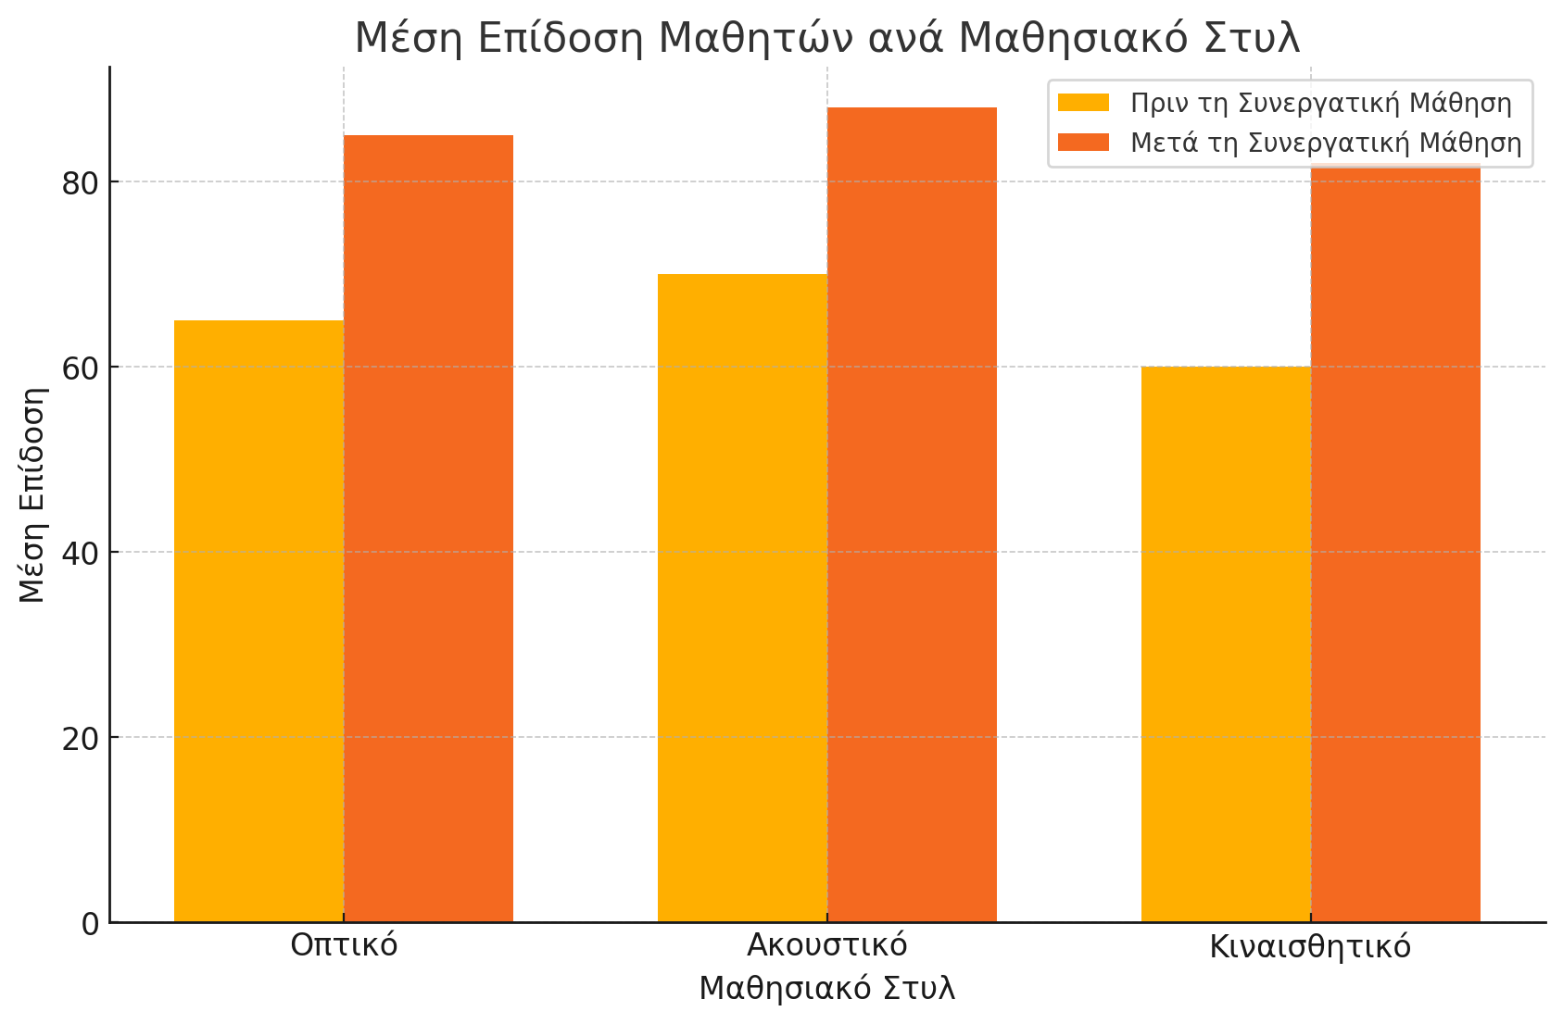

**Σχήμα 1. Μέση επίδοση μαθητών ανά μαθησιακό στυλ**

*Αυτοπεποίθηση και συμμετοχή μαθητών*

Στο παρακάτω διάγραμμα παρουσιάζεται η διακύμανση της αυτοπεποίθησης και της συμμετοχής των μαθητών πριν και μετά τη συμμετοχή τους σε συνεργατικές δραστηριότητες. Τα δεδομένα δείχνουν μια αύξηση κατά 25% στην αυτοπεποίθηση των μαθητών και 33% στη συμμετοχή τους, γεγονός που υποδηλώνει την αξία των συνεργατικών δραστηριοτήτων όχι μόνο ως μέσων απόκτησης γνώσης, αλλά και ως εργαλείων που ενισχύουν την εμπιστοσύνη και τη δέσμευση των μαθητών στη μαθησιακή διαδικασία.

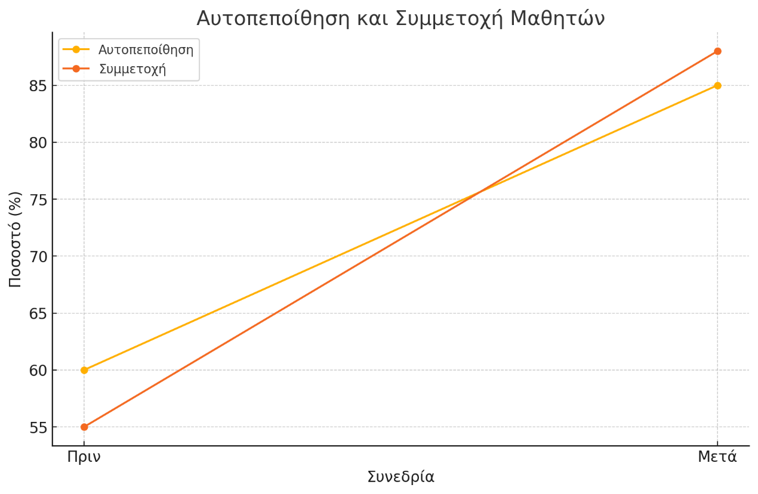

**Σχήμα 2. Αυτοπεποίθηση και συμμετοχή μαθητών**

*Σύγκριση Επίδοσης Μαθητών με Διαφορετικές Ακαδημαϊκές Επιδόσεις*

Το παρακάτω διάγραμμα συγκρίνει την απόδοση μαθητών με διαφορετικά επίπεδα ακαδημαϊκής επίδοσης (υψηλή, μέση, χαμηλή) πριν και μετά τη συνεργατική μάθηση. Το διάγραμμα δείχνει ότι οι μαθητές/τριες με χαμηλότερη επίδοση (50 μονάδες πριν την παρέμβαση) παρουσίασαν αξιοσημείωτη βελτίωση (70 μονάδες μετά την παρέμβαση), ενώ και οι μαθητές/τριες με μεσαίες και υψηλές επιδόσεις σημείωσαν σημαντική βελτίωση. Αυτά τα δεδομένα υπογραμμίζουν την ευεργετική επίδραση της συνεργατικής μάθησης στις μαθησιακές επιδόσεις όλων των μαθητών, ανεξαρτήτως επιπέδου.

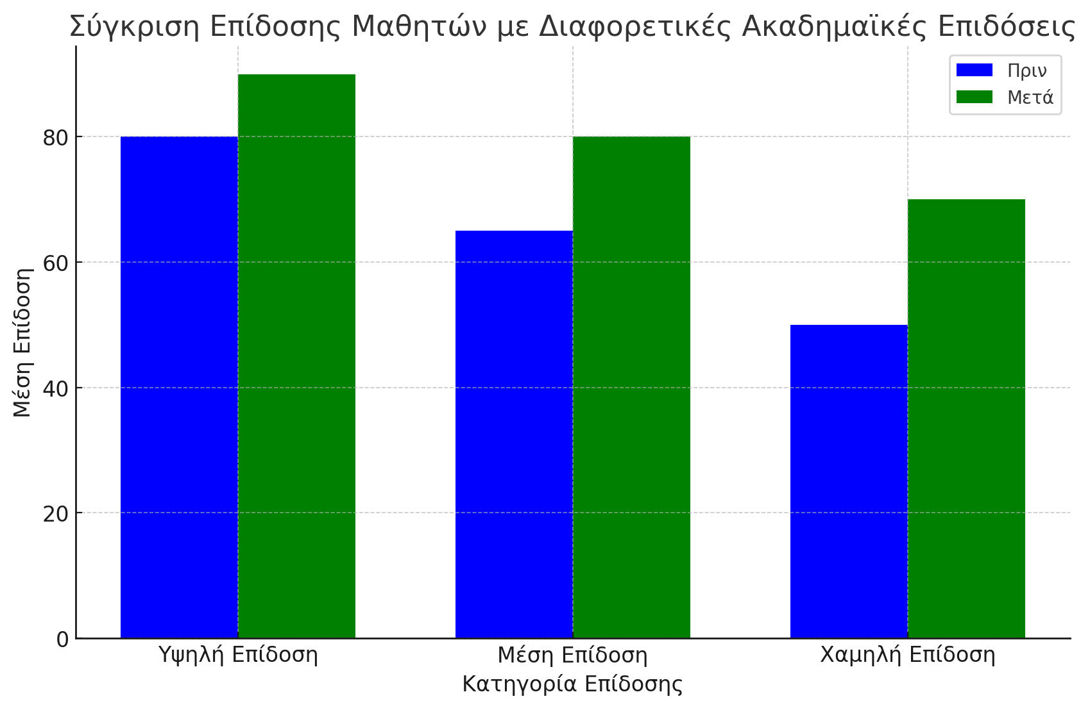

**Σχήμα 3. Σύγκριση επίδοσης μαθητών με διαφορετικές ακαδημαϊκές επιδόσεις**

**Ανάλυση Διαγραμμάτων**

*Διάγραμμα Μέσης Επίδοσης Μαθητών ανά Μαθησιακό Στυλ*

Το πρώτο διάγραμμα παρουσιάζει τη μέση επίδοση μαθητών, κατηγοριοποιημένων ανάλογα με τα μαθησιακά τους στυλ (οπτικό, ακουστικό, κιναισθητικό), πριν και μετά την εφαρμογή συνεργατικής μάθησης.

Ερμηνεία Δεδομένων

Η αύξηση των επιδόσεων για κάθε μαθησιακό στυλ αποδεικνύει την αποτελεσματικότητα της συνεργατικής μάθησης στην ενίσχυση της κατανόησης και της επίδοσης, ανεξάρτητα από τις ατομικές προτιμήσεις των μαθητών. Ειδικότερα, το διάγραμμα καταγράφει μια αξιοσημείωτη βελτίωση στους ακουστικούς μαθητές/τριες, οι οποίοι επωφελήθηκαν περισσότερο από την αλληλεπίδραση και τη συζήτηση με τους συμμαθητές/τριες τους, σύμφωνα με τις αρχές του Vygotsky (1978). Ο Vygotsky προτείνει ότι η γνώση αναπτύσσεται μέσω της κοινωνικής αλληλεπίδρασης και υποστηρίζεται από την υποβοήθηση άλλων, κάτι που φαίνεται ξεκάθαρα σε αυτό το εύρημα.

Θεωρητικό Πλαίσιο και Παιδαγωγική Εφαρμογή

Η διαφοροποίηση της διδασκαλίας σύμφωνα με το μαθησιακό στυλ των μαθητών, όπως υποστηρίζει η Tomlinson (2019), βελτιώνει την αφομοίωση της γνώσης. Το συγκεκριμένο διάγραμμα επιβεβαιώνει ότι η συνεργατική μάθηση αποτελεί μια διαφοροποιημένη προσέγγιση που υποστηρίζει την επιτυχία όλων των μαθητών, ανεξαρτήτως των ατομικών τους μαθησιακών στυλ. Για τους ακουστικούς μαθητές/τριες, οι λεκτικές αλληλεπιδράσεις προσφέρουν πρόσθετες ευκαιρίες αφομοίωσης, ενώ για τους οπτικούς και κιναισθητικούς μαθητές/τριες η ομαδική εργασία προσφέρει ευκαιρίες παρατήρησης και πρακτικής εξάσκησης, ενισχύοντας τη μαθησιακή διαδικασία.

*Διάγραμμα Αυτοπεποίθησης και Συμμετοχής Μαθητών*

Το δεύτερο διάγραμμα καταγράφει τις αλλαγές στην αυτοπεποίθηση και τη συμμετοχή των μαθητών πριν και μετά την εμπλοκή τους σε συνεργατικές δραστηριότητες. Τα ποσοστά δείχνουν αύξηση της αυτοπεποίθησης κατά 25% και της συμμετοχής κατά 33%.

Ερμηνεία Δεδομένων

Η βελτίωση στην αυτοπεποίθηση και τη συμμετοχή αποδεικνύει ότι η συνεργατική μάθηση υποστηρίζει όχι μόνο την ακαδημαϊκή απόδοση αλλά και τη συναισθηματική και κοινωνική ανάπτυξη των μαθητών. Οι μαθητές/τριες συμμετέχουν πιο ενεργά, αποκτούν εμπιστοσύνη στις ικανότητές τους και αισθάνονται υποστήριξη από τους συνομηλίκους τους, αυξάνοντας την εμπλοκή τους στη μαθησιακή διαδικασία. Η κοινωνική υποστήριξη που προσφέρουν οι συνεργατικές ομάδες, όπως υποστηρίζει ο Hattie (2018), ενισχύει την αυτοπεποίθηση των μαθητών, δημιουργώντας μια ασφαλή μαθησιακή ατμόσφαιρα όπου οι μαθητές/τριες μπορούν να δοκιμάζουν νέες γνώσεις χωρίς τον φόβο της αποτυχίας.

Θεωρητικό Πλαίσιο και Παιδαγωγική Εφαρμογή

Η συναισθηματική ανάπτυξη που ενισχύεται μέσω της συνεργατικής μάθησης επιβεβαιώνεται από τις θεωρίες των Johnson και Johnson (2019), που υποστηρίζουν ότι η συνεργατική μάθηση προάγει την αίσθηση του «ανήκειν» και την εμπιστοσύνη, κάτι που είναι κρίσιμο για την πλήρη συμμετοχή των μαθητών στη μάθηση. Το αυξημένο αίσθημα αυτοπεποίθησης και συμμετοχής που δείχνει το διάγραμμα υποδηλώνει ότι οι συνεργατικές πρακτικές είναι ιδανικές για να βοηθήσουν τους μαθητές/τριες να αναπτύξουν αυτοεκτίμηση, να αναλάβουν ενεργό ρόλο στη μάθησή τους και να αλληλεπιδράσουν με συμμαθητές/τριες, επιτυγχάνοντας καλύτερα μαθησιακά αποτελέσματα.

*Διάγραμμα Σύγκρισης Επίδοσης Μαθητών με Διαφορετικές Ακαδημαϊκές Επιδόσεις*

Το τρίτο διάγραμμα συγκρίνει την ακαδημαϊκή επίδοση μαθητών με χαμηλή, μέση και υψηλή επίδοση, καταγράφοντας τη βελτίωση πριν και μετά την εφαρμογή της συνεργατικής μάθησης.

Ερμηνεία Δεδομένων

Το διάγραμμα αποκαλύπτει ότι όλοι οι μαθητές/τριες, ανεξαρτήτως αρχικού επιπέδου, βελτίωσαν την επίδοσή τους, με τους μαθητές/τριες χαμηλότερης επίδοσης να δείχνουν τη μεγαλύτερη πρόοδο. Η έντονη αυτή βελτίωση ενισχύει την πεποίθηση ότι η συνεργατική μάθηση είναι ιδιαίτερα ευεργετική για τους μαθητές/τριες με χαμηλότερες επιδόσεις, καθώς τους παρέχει την ευκαιρία να αλληλεπιδράσουν και να στηριχτούν από πιο προχωρημένους συμμαθητές/τριες, ενισχύοντας την κατανόηση και την αυτοεκτίμησή τους (Slavin, 2020).

Θεωρητικό Πλαίσιο και Παιδαγωγική Εφαρμογή

Το αποτέλεσμα αυτό επιβεβαιώνει τη «Ζώνη Επικείμενης Ανάπτυξης» του Vygotsky (1978), η οποία τονίζει ότι η μάθηση ενισχύεται όταν οι μαθητές/τριες εργάζονται μαζί με πιο έμπειρους συνομηλίκους ή δασκάλους, οι οποίοι μπορούν να τους βοηθήσουν να κατανοήσουν νέες ιδέες και να ξεπεράσουν δυσκολίες. Στη συνεργατική μάθηση, οι μαθητές/τριες με υψηλότερες επιδόσεις αναλαμβάνουν συχνά ρόλο καθοδηγητή, ενώ οι μαθητές/τριες χαμηλότερης επίδοσης αποκτούν τη δυνατότητα να εμπλέκονται σε μια δυναμική μάθησης που ενισχύει την κατανόησή τους και προάγει την ακαδημαϊκή τους ανάπτυξη. Σύμφωνα με τον Johnson και τον Johnson (2019), η συνεργατική μάθηση προάγει τη συμπερίληψη, δημιουργώντας ένα περιβάλλον όπου όλοι οι μαθητές/τριες έχουν τη δυνατότητα να βελτιωθούν.

**Συνολική Εκτίμηση των Διαγραμμάτων**

Η συνολική ανάλυση των τριών διαγραμμάτων επιβεβαιώνει τη θετική επίδραση της συνεργατικής και διαφοροποιημένης διδασκαλίας σε διαφορετικές διαστάσεις της μάθησης, από την ακαδημαϊκή επίδοση έως τη συναισθηματική ενδυνάμωση των μαθητών. Τα δεδομένα αυτά ενισχύουν τη θεωρία ότι η συνεργατική μάθηση είναι μια αποτελεσματική στρατηγική για να ενισχυθεί η επίδοση όλων των μαθητών, ανεξαρτήτως επιπέδου και μαθησιακού στυλ, και να δημιουργηθεί ένα υποστηρικτικό περιβάλλον μάθησης. Ειδικά οι μαθητές/τριες με χαμηλότερες επιδόσεις φαίνεται να επωφελούνται σημαντικά, επιβεβαιώνοντας ότι η κοινωνική αλληλεπίδραση και η συνεργατική υποστήριξη παίζουν κρίσιμο ρόλο στην εκπαιδευτική τους εξέλιξη.

**Συζήτηση**

Η αποτελεσματική επιμόρφωση των εκπαιδευτικών είναι ένας από τους πιο ισχυρούς τρόπους βελτίωσης της ποιότητας της διδασκαλίας και, κατ' επέκταση, των μαθησιακών αποτελεσμάτων (Darling-Hammond et al., 2017). Ωστόσο, για να είναι αποδοτική, η επιμόρφωση απαιτεί στρατηγική προσέγγιση και συνεχή προσαρμοστικότητα. Η συζήτηση που ακολουθεί εστιάζει σε βασικά σημεία της εισήγησης και αναδεικνύει πώς αυτά μπορούν να διαμορφώσουν ένα αποτελεσματικό πλαίσιο επαγγελματικής ανάπτυξης.

Καθορισμός Σαφών Στόχων και Αναγκών

Ο καθορισμός σαφών και μετρήσιμων στόχων είναι θεμελιώδης για την επιτυχή επιμόρφωση. Ένα σαφές πλαίσιο στόχων βοηθά τους εισηγητές να σχεδιάσουν την ύλη με συγκεκριμένο σκοπό, ενισχύοντας τη στοχευμένη μάθηση. Όπως υποστηρίζει ο Avalos (2011), η κατανόηση των συγκεκριμένων αναγκών των εκπαιδευτικών και η προσαρμογή του περιεχομένου στις ανάγκες αυτές ενισχύει την πρακτική αξία του προγράμματος και αυξάνει την πιθανότητα εφαρμογής των νέων γνώσεων στην τάξη.

Ενεργητική Συμμετοχή και Πρακτική Εφαρμογή

Η μάθηση είναι πιο αποδοτική όταν οι συμμετέχοντες εμπλέκονται ενεργά (Desimone & Garet, 2015). Με την εφαρμογή πρακτικών δραστηριοτήτων, όπως εργαστήρια, προσομοιώσεις και ομαδικές ασκήσεις, οι εκπαιδευτικοί έχουν την ευκαιρία να βιώσουν τη μάθηση και να δοκιμάσουν νέες μεθόδους σε ελεγχόμενες συνθήκες. Αυτή η πρακτική εφαρμογή υποστηρίζει τη μεταφορά γνώσεων και δεξιοτήτων από την επιμόρφωση στην τάξη, ενισχύοντας την αυτοπεποίθηση των εκπαιδευτικών και επιτρέποντας τους να δουν άμεσα την αποτελεσματικότητα των νέων τεχνικών.

Ποικιλία Διδακτικών Μέσων

Η ενσωμάτωση διαφορετικών μέσων, όπως παρουσιάσεις, βίντεο και διαδραστικά εργαλεία, κάνει την επιμόρφωση πιο ελκυστική και προσαρμόσιμη σε διαφορετικούς μαθησιακούς τύπους. Ο Borko (2004) επισημαίνει τη σημασία της ποικιλίας των διδακτικών μέσων για τη διατήρηση του ενδιαφέροντος των συμμετεχόντων και την υποστήριξη της βαθιάς κατανόησης. Η χρήση τεχνολογικών εργαλείων διευκολύνει επίσης τη συμμετοχή σε περιβάλλοντα εξ αποστάσεως μάθησης, επιτρέποντας στους εκπαιδευτικούς να αλληλεπιδρούν με το περιεχόμενο και μεταξύ τους σε πραγματικό χρόνο.

Ενίσχυση Συνεργατικότητας και Δικτύωσης

Η συνεργασία και η ανταλλαγή γνώσεων μεταξύ των εκπαιδευτικών είναι βασικοί παράγοντες που ενισχύουν τη βιωσιμότητα της επιμόρφωσης και τη διάδοση επιτυχημένων πρακτικών (Knight, 2007). Η δημιουργία δικτύων εκπαιδευτικών και η ενθάρρυνση της ανταλλαγής ιδεών βοηθούν τους συμμετέχοντες να αναπτύξουν επαγγελματικές σχέσεις και να βρουν υποστήριξη σε ζητήματα που αντιμετωπίζουν στην καθημερινή τους εργασία. Η συνεργατική μάθηση προάγει, επίσης, τη συνεχή εξέλιξη, καθώς οι εκπαιδευτικοί επανεξετάζουν και προσαρμόζουν τις πρακτικές τους με βάση την αλληλεπίδραση με συναδέλφους.

Ευελιξία και Υποστηρικτικό Κλίμα

Η δημιουργία ενός υποστηρικτικού κλίματος, όπου οι εκπαιδευτικοί αισθάνονται ελεύθεροι να εκφράζουν απορίες και να αναζητούν βοήθεια, είναι εξίσου σημαντική. Ένα υποστηρικτικό περιβάλλον ενισχύει την εμπιστοσύνη και τη συνεργασία, δημιουργώντας συνθήκες για ουσιαστική μάθηση (Shulman & Shulman, 2004). Η ευελιξία των εισηγητών να προσαρμόζουν το περιεχόμενο και τη μέθοδο διδασκαλίας ανάλογα με τις ανάγκες των συμμετεχόντων αναδεικνύεται ως καθοριστικός παράγοντας επιτυχίας, επιτρέποντας την κάλυψη των αναγκών των εκπαιδευτικών σε πραγματικό χρόνο.

Διαχείριση Χρόνου και Ανατροφοδότηση

Η σωστή διαχείριση χρόνου, που περιλαμβάνει διαλείμματα και χρόνο για ερωτήσεις, συμβάλλει σε μια ευχάριστη και εποικοδομητική εμπειρία για τους συμμετέχοντες (Hattie & Timperley, 2007). Η ανατροφοδότηση, τόσο από τους εισηγητές όσο και από τους εκπαιδευτικούς, επιτρέπει τη συνεχή βελτίωση του επιμορφωτικού κύκλου και βοηθά τους εισηγητές να προσαρμόζουν το περιεχόμενο σε τυχόν αναδυόμενες ανάγκες των συμμετεχόντων.

**Συμπεράσματα και Προτάσεις**

Ανακεφαλαιώνοντας, είναι εμφανές ότι η ποιότητα και η αποτελεσματικότητα ενός επιμορφωτικού κύκλου εξαρτώνται από πολλούς αλληλοσυνδεόμενους παράγοντες. Η προσεκτική ανάλυση των αναγκών των εκπαιδευτικών, η ανάπτυξη σαφών και πρακτικών στόχων, η προώθηση της συνεργασίας και η χρήση ποικιλίας διδακτικών μέσων δημιουργούν τις προϋποθέσεις για μια επιτυχημένη επιμόρφωση. Οι προτάσεις που ακολουθούν αποσκοπούν στην ενίσχυση αυτών των αρχών και την προαγωγή της βιώσιμης μάθησης και εξέλιξης των εκπαιδευτικών.

*Προτάσεις για βελτίωση της επιμόρφωσης*

Συστηματική Αξιολόγηση Αναγκών πριν την Επιμόρφωση

Η εφαρμογή εργαλείων αξιολόγησης πριν από την έναρξη του επιμορφωτικού κύκλου θα επιτρέψει στους εισηγητές να εντοπίσουν τις ακριβείς ανάγκες και να σχεδιάσουν το πρόγραμμα με βάση αυτές. Με αυτόν τον τρόπο, η επιμόρφωση θα είναι περισσότερο στοχευμένη και ουσιαστική (Timperley et al., 2007).

Διαρκής Επιμόρφωση των Εισηγητών

Για να επιτυγχάνουν οι εισηγητές συνεχή βελτίωση των εκπαιδευτικών τους πρακτικών, προτείνεται η συμμετοχή τους σε προγράμματα συνεχιζόμενης επαγγελματικής ανάπτυξης. Η συμμετοχή σε τέτοιου είδους προγράμματα μπορεί να τους εξοπλίσει με νέες μεθόδους διδασκαλίας και τεχνολογίες, ενισχύοντας την αποτελεσματικότητα και τον επαγγελματισμό τους (Avalos, 2011).

Προώθηση της συνεργατικότητας και της Δικτύωσης

Η ενίσχυση της συνεργασίας μεταξύ των εκπαιδευτικών, μέσω μόνιμων δικτύων υποστήριξης, επιτρέπει τη διαρκή ανταλλαγή εμπειριών και βελτιώνει την αποτελεσματικότητα της επιμόρφωσης. Η δημιουργία και η υποστήριξη τέτοιων δικτύων παρέχει στους εκπαιδευτικούς ένα πλαίσιο για να αντιμετωπίζουν καθημερινά προβλήματα και να βρίσκουν υποστήριξη (Knight, 2007).

Χρήση Ψηφιακών Πλατφορμών για Συνεχή Πρόσβαση στο Υλικό

Η παροχή πρόσβασης σε ψηφιακό υλικό, σημειώσεις και οδηγούς μέσω πλατφορμών μάθησης είναι σημαντική για τη συνεχιζόμενη υποστήριξη των συμμετεχόντων. Με αυτόν τον τρόπο, οι εκπαιδευτικοί μπορούν να ανατρέχουν στο υλικό ακόμα και μετά την ολοκλήρωση του προγράμματος και να εμπλουτίζουν τις γνώσεις τους με τον δικό τους ρυθμό (Desimone & Garet, 2015).

Εισαγωγή Διαδραστικών Τεχνολογικών Εργαλείων

Η χρήση διαδραστικών εργαλείων, όπως διαδικτυακές πλατφόρμες, κουίζ και προσομοιώσεις, θα μπορούσε να βελτιώσει τη συμμετοχή και την αφομοίωση γνώσεων από τους συμμετέχοντες. Οι τεχνολογικές εφαρμογές υποστηρίζουν τη διαδραστικότητα και επιτρέπουν στους εκπαιδευτικούς να εμβαθύνουν σε συγκεκριμένες δεξιότητες (Borko, 2004).

Αξιοποίηση Συνεχούς Ανατροφοδότησης για Βελτίωση του Προγράμματος

Η συνεχής ανατροφοδότηση επιτρέπει στους εισηγητές να αναλύουν και να προσαρμόζουν την επιμόρφωση στις ανάγκες των συμμετεχόντων, αυξάνοντας την ικανοποίηση και την αποτελεσματικότητα του προγράμματος (Hattie & Timperley, 2007). Οι εισηγητές μπορούν να ζητούν ανατροφοδότηση όχι μόνο στο τέλος αλλά και κατά τη διάρκεια του κύκλου, ώστε να εντοπίζουν άμεσα προβλήματα και να κάνουν βελτιώσεις σε πραγματικό χρόνο.

*Τελική Εκτίμηση*

Η επιτυχία των επιμορφωτικών κύκλων εξαρτάται από τη συνέπεια, τη συνεργασία και την προσαρμοστικότητα των εισηγητών και των εκπαιδευτικών. Ακολουθώντας τις παραπάνω πρακτικές και προτάσεις, οι εισηγητές μπορούν να παρέχουν ουσιαστική υποστήριξη στους εκπαιδευτικούς και να τους βοηθήσουν να βελτιώσουν τη διδακτική τους πρακτική, ενισχύοντας τη συνολική ποιότητα της εκπαίδευσης.

**Βιβλιογραφία**

Anderson, K. M. (2020). *Differentiated instruction: A research basis*. ASCD.

Avalos, B. (2011). Teacher professional development in Teaching and Teacher Education over ten years. Teaching and Teacher Education, 27(1), 10-20. <https://doi.org/10.1016/j.tate.2010.08.007>

Borko, H. (2004). Professional development and teacher learning: Mapping the terrain. Educational Researcher, 33(8), 3-15. https://doi.org/10.3102/0013189X033008003

Cohen, L., Manion, L., & Morrison, K. (2018). *Research methods in education*. Routledge.

Darling-Hammond, L., Hyler, M. E., & Gardner, M. (2017). Effective teacher professional development. Palo Alto, CA: Learning Policy Institute.

Desimone, L. M., & Garet, M. S. (2015). Best practices in teacher’s professional development in the United States. Psychology, Society, & Education, 7(3), 252-263. https://doi.org/10.25115/psye.v7i3.519

Florian, L. (2018). *Special education needs and inclusive education: An evolving agenda*. Routledge.

Gillies, R. M. (2018). *Cooperative learning: Integrating theory and practice*. Routledge.

Hattie, J., & Timperley, H. (2007). The power of feedback. Review of Educational Research, 77(1), 81-112. https://doi.org/10.3102/003465430298487

Hattie, J. (2018). *Visible learning: A synthesis of over 800 meta-analyses relating to achievement*. Routledge.

Johnson, D. W., & Johnson, R. T. (2019). *Learning together and alone: Cooperative, competitive, and individualistic learning*. Pearson Education.

Knight, J. (2007). Instructional coaching: A partnership approach to improving instruction. Thousand Oaks, CA: Corwin Press.

Kolb, A. Y., & Kolb, D. A. (2018). *Experiential learning theory: A dynamic, holistic approach to management learning, education and development*. Pearson Education.

Kvale, S., & Brinkmann, S. (2019). *Interviews: Learning the craft of qualitative research interviewing*. Sage Publications.

Reid, G. (2018). *Learning styles and inclusion*. Sage Publications.

Shulman, L. S., & Shulman, J. H. (2004). How and what teachers learn: A shifting perspective. Journal of Curriculum Studies, 36(2), 257-271. https://doi.org/10.1080/0022027032000148298

Slavin, R. E. (2020). *Cooperative learning: Theory, research, and practice*. Pearson Education.

Subban, P. (2020). *Differentiated instruction: A guide for teachers*. ASCD.

Thousand, J. S., Villa, R. A., & Nevin, A. I. (2019). *Creativity and collaborative learning: A practical guide to empowering students and teachers*. Paul H. Brookes Publishing Co.

Timperley, H., Wilson, A., Barrar, H., & Fung, I. (2007). Teacher professional learning and development: Best evidence synthesis iteration (BES). Wellington, New Zealand: Ministry of Education.

Tomlinson, C. A. (2019). *The differentiated classroom: Responding to the needs of all learners*. ASCD.

Vygotsky, L. S. (1978). *Mind in society: The development of higher psychological*

Αργυρόπουλος, Ι. (2013). Διαφοροποιημένη διδασκαλία: Θεωρητικές προσεγγίσεις και εκπαιδευτικές πρακτικές. Ειδικός Παιδαγωγός.

Βαλιάντη, Σ., & Νεοφύτου, Λ. (2017). Διαφοροποιημένη διδασκαλία. Αθήνα: Εκδόσεις Πεδίο.

Δημητροπούλου, Α. (2013). Βασικές παραδοχές της διαφοροποιημένης διδασκαλίας. ResearchGate.

Κουτσελίνη, Μ. (2006). Διαφοροποίηση διδασκαλίας-μάθησης σε τάξεις μικτής ικανότητας: Φιλοσοφία και έννοια προσεγγίσεις και εφαρμογές. Λευκωσία: Εκδόσεις Πανεπιστημίου Κύπρου.

Μάρκογλου, Α. (2023). Διαφοροποιημένη διδασκαλία και μάθηση: Συνδέοντας την έρευνα με τη διδακτική πράξη. Ελληνικό Περιοδικό της Εκπαίδευσης, 1(1), 20-35.

Ρόσσιου, Ε. Ν. (2018). Αξιοποίηση του συστήματος διαχείρισης μάθησης LAMS για την εφαρμογή συνεργατικών δραστηριοτήτων διαφοροποιημένης διδασκαλίας. Ανοικτή Εκπαίδευση: το περιοδικό για την Ανοικτή και εξ Αποστάσεως Εκπαίδευση και την Εκπαιδευτική Τεχνολογία, 14(1), 85-100.

Σιδηροπούλου, Ζ., Μπότσογλου, Κ., & Πολίτη, Β. (2023). Fliperentiation: Η διαφοροποιημένη διδασκαλία στο πλαίσιο του μοντέλου της ανεστραμμένης τάξης. Ελληνικό Περιοδικό Εκπαιδευτικής Έρευνας, 1(1), 45-60.